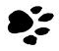
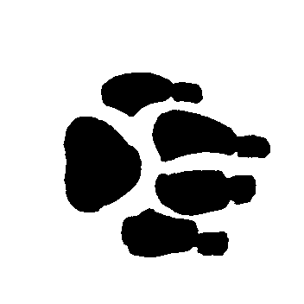
INFORMACJA
O MOŻLIWOŚCI UZYSKANIA DOFINANSOWANIA W 2013 ROKU ZABIEGÓW STERYLIZACJI LUB KASTRACJI PSÓW I KOTÓW
ZGODNIE Z UCHWAŁĄ RADY GMINY GIETRZWAŁD ZAKŁAD GOSPODARKI KOMUNALNEJ W GIETRZWAŁDZIE W RAMACH UDZIELONEJ DOTACJI DOFINANSOWUJE:
- W 100% KOSZT KASTRACJI LUB STERYLIZACJI PSÓW, ZA KTÓRE ZOSTAŁ UISZCZONY W 2013 ROKU PODATEK OD POSIADANIA PSA
- W 50% KOSZT KASTRACJI LUB STERYLIZACJI KOTÓW
- STERYLIZACJA KOTKI – 55,00 ZŁ (KOSZT PONOSZONY PRZEZ WŁAŚCICIELA)
- KASTRACJA KOTA – 25,00 ZŁ (KOSZT PONOSZONY PRZEZ WŁAŚCICIELA)
WARUNKI AKCJI:
- WŁAŚCICIEL PSA, KOTA MUSI BYĆ MIESZKAŃCEM GMINY GIETRZWAŁD
- PIES, KOT MUSI BYĆ ZASZCZEPIONY PRZECIWKO WŚCIEKLIŹNIE
- DO ZAKŁADU GOSPODARKI KOMUNALNEJ W GIETRZWAŁDZIE MUSI WPŁYNĄĆ WYPEŁNIONY WNIOSEK O DOFINANSOWANIE ZABIEGU STERYLIZACJI LUB KASTRACJI WRAZ Z ZAŁĄCZNIKAMI (W PRZYPADKU PSÓW DODATKOWO POTWIERDZENIE UISZCZENIA OPŁATY OD POSIADANIA PSA)
- WŁAŚCICIEL ZWIERZĘCIA PO OTRZYMANIU SKIEROWANIA WYDANEGO PRZEZ ZAKŁAD GOSPODARKI KOMUNALNEJ W GIETRZWAŁDZIE WE WŁASNYM ZAKRESIE KONTAKTUJE SIĘ ZE WSKAZANĄ W SKIEROWANIU LECZNICĄ W CELU USTALENIA TERMINU PRZEPROWADZENIA ZABIEGU
- PRZED DOKONANIEM ZABIEGU WETERYNARZ STWIERDZI, ŻE STAN ZDROWIA ZWIERZĘCIA POZWALA NA JEGO WYKONANIE
TERMIN – 2013 ROK - DO CZASU URUCHOMIENIA SCHRONISKA DLA ZWIERZĄT W TOMARYNACH
MIEJSCE SKŁADANIA WNIOSKÓW: ZAKŁAD GOSPODARKI KOMUNALNEJ W GIETRZWAŁDZIE, UL. OLSZTYŃSKA 2, 11-036 GIETRZWAŁD TEL. 895123510
DRUKI DO POBRANIA W BIURZE ZGK I NA STRONIE INTERNETOWEJ:
http://bip.warmia.mazury.pl/gietrzwald_gmina_wiejska/204/Zaklad_Gospodarki_Komunalnej/
MIEJSCE PRZEPROWADZANIA ZABIEGÓW:
PRO VITA GABINET WETERYNARYJNY UL. OGRODOWA 19, 11-036 GIETRZWAŁD
KONTAKT W SPRAWIE UMÓWIENIA TERMNU ZABIEGU:
Lek. wet. Emilia Samulowska – tel. 504 865 035
UWAGA ŚRODKI FINANSOWE NA REALIZACJĘ AKCJI SĄ OGRANICZONE
– DECYDUJE KOLEJNOŚĆ SKŁADANIA WNIOSKÓW

